Cross Staden volksloop 23 september 2018
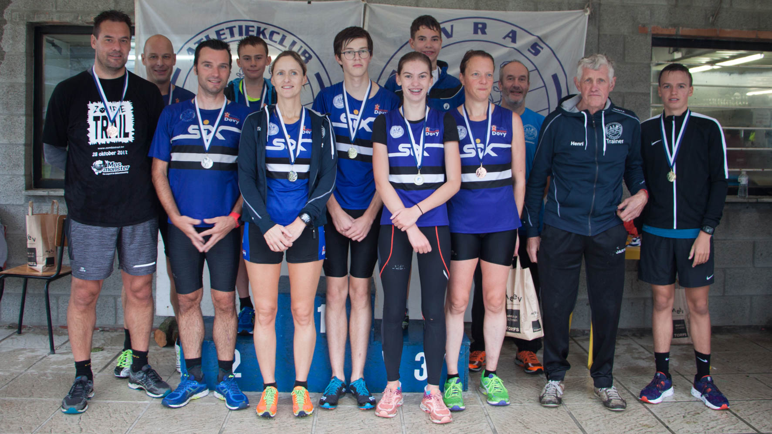

Heren
- Dries Sain Germain
- Thijs Heens
- Reanaud Vannieuwenhuyse
- Wouter Vanvooren
- Kristof Spriet
- Jeroen Lagrou
- Geert Wallays
- Christophe Terryn
- Xander Meeuws
- Jonas Lagrou
- Arto Demeulenaere
- Johny Lagrou
- Arthur Devoldere
- Arne Demeulenaere
- Kristof Deneker
- Laurenz Duplacie
- Sander Terryn
Dames
- Christa Noyez
- Tanya Parmentier
- Miet Vandenbulcke
- Isabelle Beeuwsaert
- Liv Masschelein
- Julie Beernaert
- Stefanie Deneker
- Stephanie Prinzie
- Sin Masschelin
- Heidi Muyssen
- Emilie Beernaert
- Katia Gossaert
- Margeaux Saint Germain
- Florence Decleir
- Amelie Saint Germain
- Joelle Duran

